PAUTA DA 109.ª REUNIÃO PLENÁRIA ORDINÁRIA DO CAU/PR

Data: 16/03/2020 (14h às 18h)
Local: Sala João Villanova Artigas
Endereço: Avenida Nossa Senhora da Luz, n.º 2.530 – Curitiba/PR

ORDEM DOS TRABALHOS
I. Verificação de quórum;
II. Execução do Hino Nacional Brasileiro;
III. Leitura e discussão da Pauta;
- Ordinária n.º 102 (Novembro/2019 – Foz do Iguaçu/PR)
- Ordinária n.º 103 (Novembro/2019 – Curitiba/PR)
IV. Discussão e aprovação das Atas referente às Plenárias:
V. Apresentação de Comunicações:
5.1) da Presidente;
5.1.1) Correspondências recebidas e expedidas (para conhecimento)
5.2) da Ouvidoria;
5.3) da coordenador da CED;
5.4) do coordenador da CEF;
5.5) do coordenador da CEP;
5.6) do coordenador da COA;
5.7) do coordenador da CPFi;
VI. Comunicados dos conselheiros (não coordenadores):
VII. Ordem do dia:
7.1) Renovação/Criação de Comissões Especiais e Temporárias
(Origem: Conselho Diretor)
7.1.1) Criação da Comissão de Conservação Adaptação e Uso da Casa.
Componentes: Cláudio Forte Maiolino (Coordenador), Amir Samad Shafa (Coord. Adjunto), Eneida Kuchpil, Mariana Vaz de Gênova, Ormy Leocádio Hutner Junior
7.1.2) Renovação da Comissão Temporária da Plataforma BIM – CTPB
Componentes: Amir Samad Shafa (Coordenador), Fabrício Canuto (Coord. Adjunto), Morgana Lorusso Voltoline, Juliano Coimbra do Nascimento, Kelly Trindade Macieski
7.1.3) Criação da Comissão Temporária do Concurso Público – CTCP
Componentes: Ormy Leocádio Hutner Jr, Nestor Dalmina, Sônia Maria Maluf (Servidor efetivo), Jackson Majewski (servidor efetivo)
7.1.4) Criação da Comissão Temporária de Gênero e Etnia – CTGE
Componentes: Eneida Kuchpil (Coordenadora), Rafaela Weigert (Coord. Adjunto), Laís Rocha Leão, Fernanda Floriani, Beatriz Empinotti.
7.1.5) Renovação da Comissão Especial de Planejamento Urbano e Ambiental – CPUA
Componentes: Eneida Kuchpil, José Henrique Hartmann, Antônio Weinhardt Jr, Luiz Eduardo Bini Gomes da Silva, Ormy Leocádio Hütner Junior
7.2) Discussão sobre o cargo de Ouvidor.
(Origem: Conselho Diretor)
7.3) Discussão sobre o Evento da CEF de Ensino, Pesquisa e Extensão.
(Origem: Conselho Diretor)
7.4) Autorização do Plenário para promover execuções fiscais.
(Origem: Conselho Diretor)
7.5) Interrupção de Registro – Adriele Borges (PC 795197/2018)
(Origem: CEP)

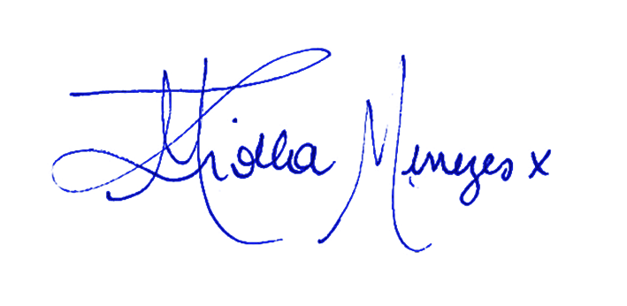

MARGARETH ZIOLLA MENEZES
Presidente do CAU/PR

